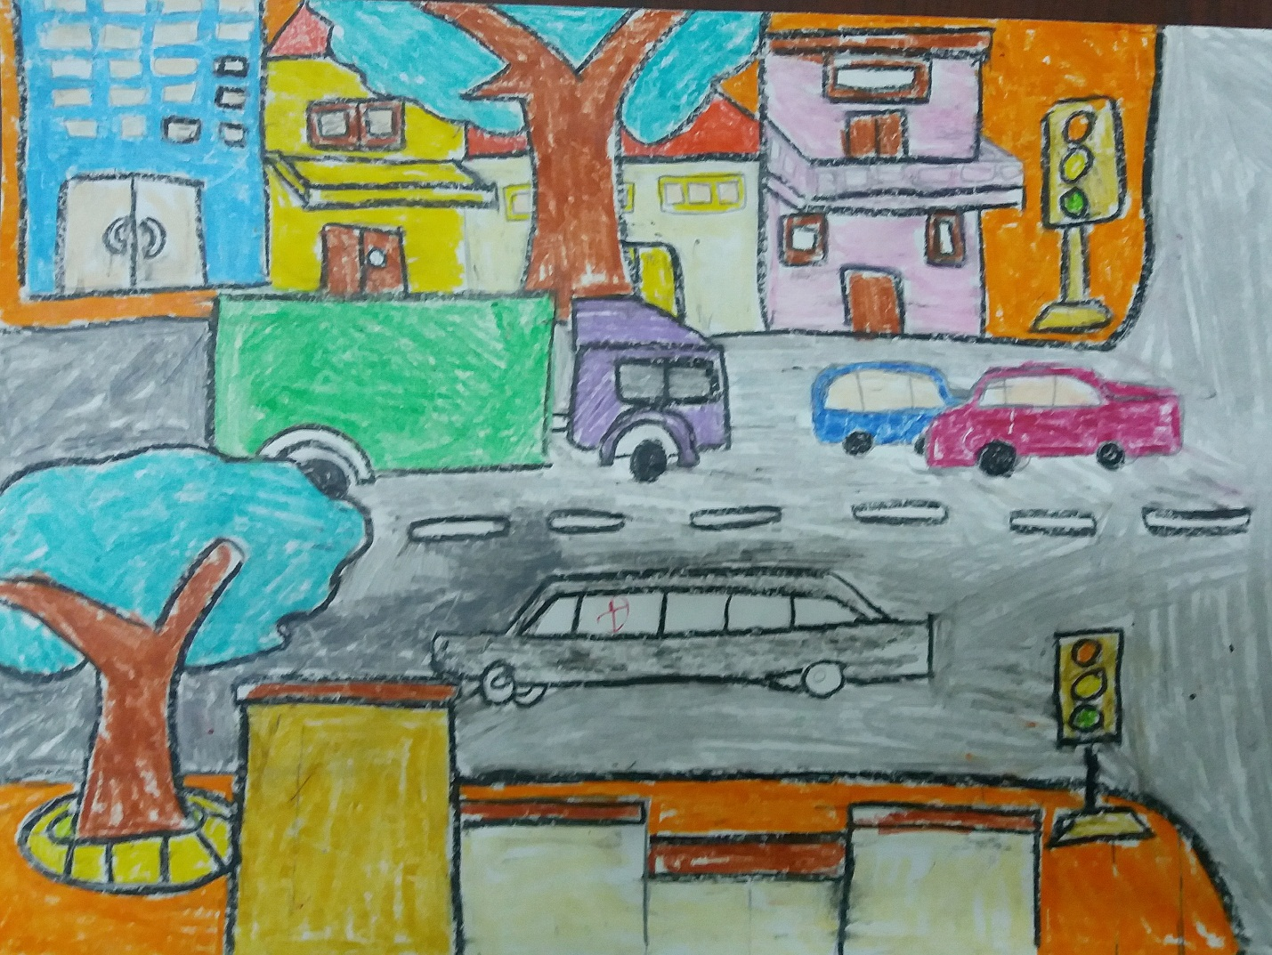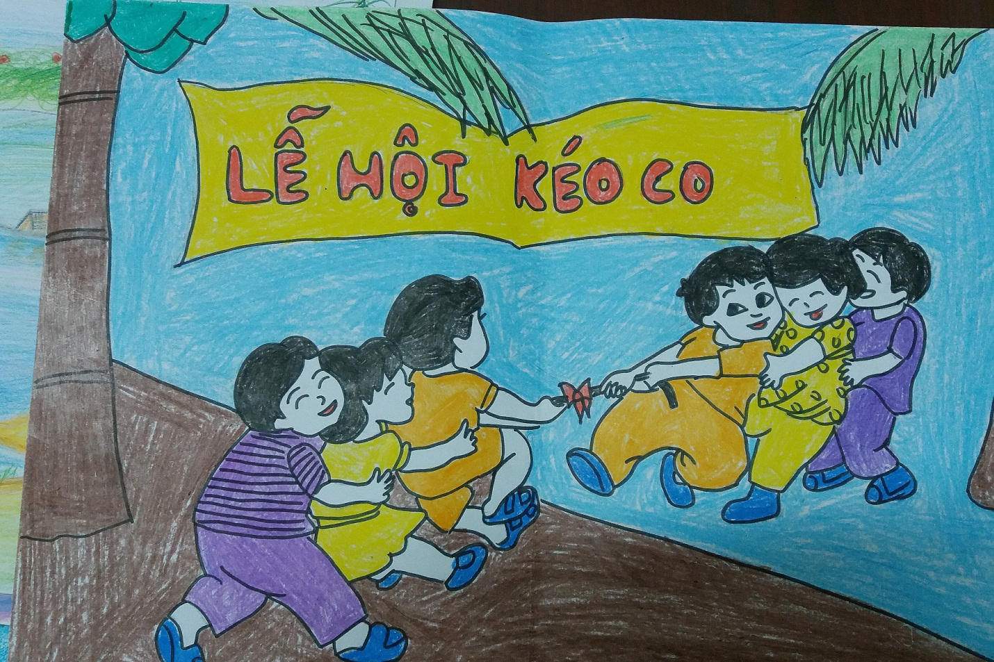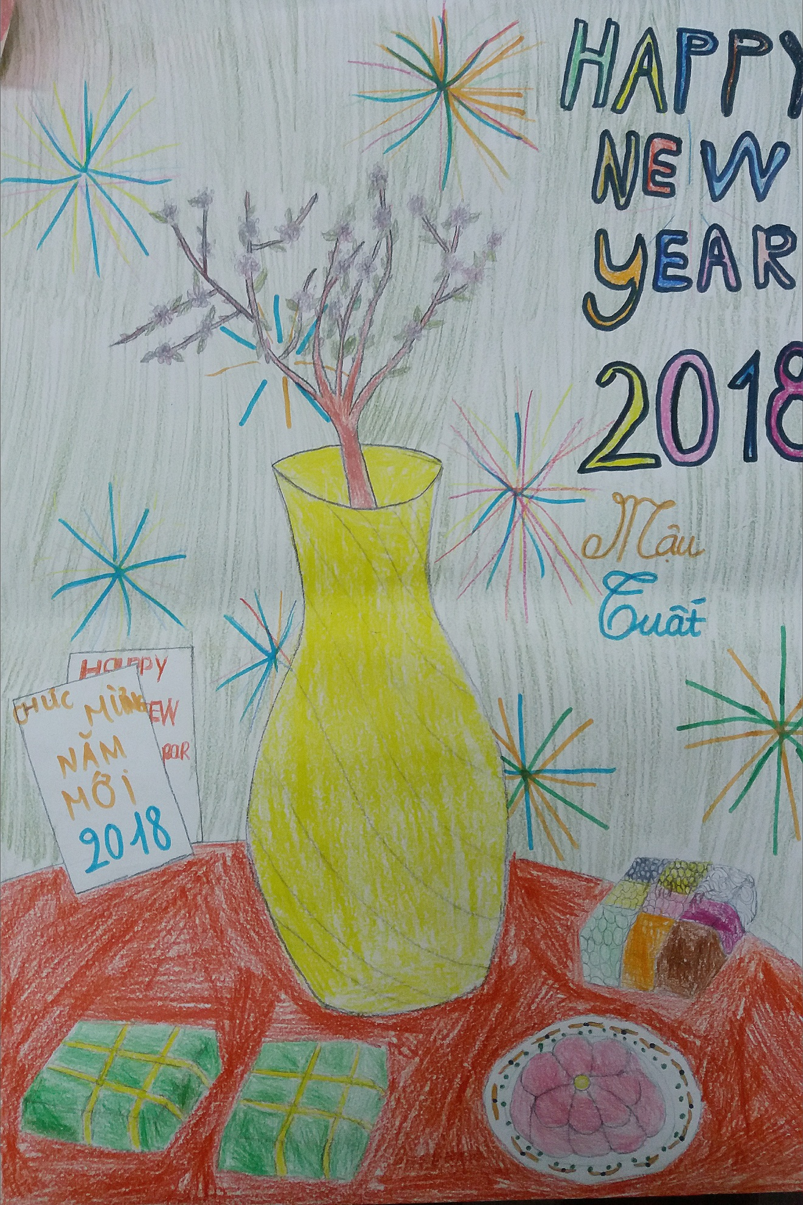
Em Bùi Bảo Châu - 6A2
Em Trần Yến Ngộc - 7A1
Em Nguyễn Trọng Khôi - 7A1
Em Đặng Thùy Trang - 9A1
Em Vũ Mình Phương - 6A5
Em Trần Thị Phương Thảo - 7A3
Em Dương Quỳnh Chi và Nguyễn Trà Giang-6A1
Em Nguyễn Hương Giang - 6A5
Em Phạm Mai Linh - 9A1
Em Phạm Linh Chi - 6A2
Em Nguyễn Phương Thảo - 8A1

